１．本条例の目的

土砂埋立て等に関する府、土砂埋立て等を行う者、土砂を発生させる者及び土地の所有者の責務を
明らかにするとともに、土砂埋立て等について必要な規制を行うことにより、土砂埋立て等の適正化を
図り、もって災害の防止及び生活環境の保全に資することを目的としています。（条例第1条）

２．本条例の対象となる土砂、土砂埋立て等とは

（１）対象となる土砂
○建設工事などにより発生した土、砂、礫、砂利及びこれらが集まったものです（改良土も本条例の対象）。
○無価物か有価物かは問いません。
○再生砕石、産業廃棄物である汚泥やコンクリートガラ等は該当しません。
（２）対象となる土砂埋立て等（条例第2条関係）
○土地の埋立て、盛土、その他の土地への土砂の堆積を行う行為です。
・埋立て：周辺地盤面より低い窪地等を埋め立てること。例えば、建設残土等で山間部の谷地を埋め立てる「残土処分場」などが該当します。
・盛土：周辺地盤面より高くなるように土砂を盛り、かつその形状の変更の予定がないもの。例えば、農地や宅地の造成等が該当します。
・一時堆積：周辺地盤面より高くなるように一時的に土砂を盛り、その形状の変更（搬出）が予定されているもの。例えば、ストックヤードやいわゆる「仮置き」などが該当します。
〇切土のみ（発生土は区域外に搬出）の場合は、該当しません。
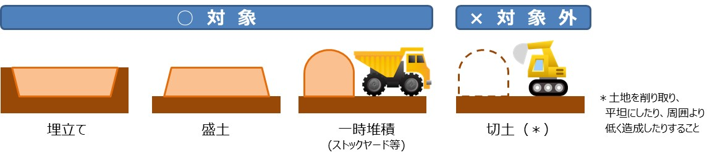
３．土砂埋立て等を行う方ヘ

（１）土砂埋立て等を行う方へ（条例第4条関係）
○埋立て等を行う土地の区域（埋立て等区域）の周辺住民の理解を得るよう努める必要があります。
○災害の防止及び生活環境の保全のために必要な措置を講じる責務があります。
（２）3,000㎡以上の土砂埋立て等を行う方へ
①許可（条例第7条関係）
○埋立て等を行う土地の区域の面積が3,000㎡以上の場合は、許可が必要です。
○3,000㎡未満の埋立て等であっても、隣接等している複数の埋立て等の区域をあわせ、一団の土地の区域で3,000㎡以上となる場合には、許可が必要となります。
○埋立て等期間は3年を超えて申請できません。（仮置きなど区域外への搬出を目的とした埋立て等は除く。）

②許可の申請
○申請手続きを円滑に進めるために定めた「大阪府土砂埋立て等の規制に関する条例に係る事前協議要綱」等に従い、事前の相談及び事前の協議を十分にお願いします。（次ページ図 ※１参照）
○許可申請前に、周辺地域の住民に対する説明会を行う必要があります。なお、説明会の議事録（出席者の要望・意見、それらへの回答等について具体的に記載）の提出が必要です。（条例第9条関係）
○許可の申請にあたっては、埋立て等の目的及び内容、面積、搬入計画、災害防止の措置等を記した許可
申請書にあわせ、土地所有者の同意書（様式あり）や住民説明会の開催結果（様式あり）などの各種図書を提出していただきます。（条例第10条関係）

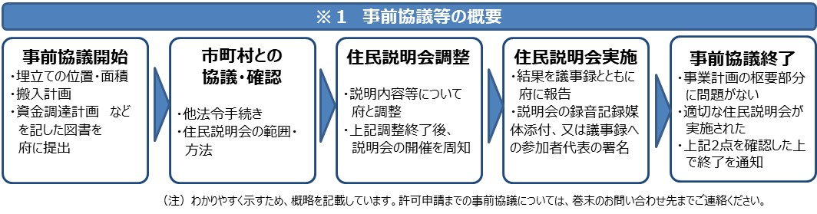
③許可の基準等
○許可の基準は次のようなものです。（条例第11条関係）
・許可申請者やその役員等が欠格要件（本条例の命令・取消しを受け3年を経過していない者、申請前3年間に2回以上関係法令の規定に違反した者、暴力団員やその関係者、など）に該当しないこと
・許可申請者が埋立て等を的確に、かつ、継続して行うに足りる資力を有しないことが明らかな者でないこと
・災害の発生を防止するため、地下水等の排除や擁壁設置等に関する構造上の基準に適合していること
・埋立て等区域外への排水の水質検査を行うために必要な措置が図られていること など

④許可を受けた者の義務
○許可を受けた者は次のような報告や届出等を行う必要があります。（条例第12条～22条関係）
・搬入する土砂の発生場所及び汚染のおそれがないことの確認、それらの結果の府への報告（搬入前）
・搬入した土砂の量などを記載した土砂管理台帳の作成、搬入した土砂の量の府への報告（半年毎）
・排水の定期的な水質検査（3ヶ月毎及び完了時、府職員立会い）、その結果の府への報告
・氏名又は名称その他を記載した標識の掲示、境界標の設置 など
・これらの義務を履行しない場合、搬入停止命令等の対象となります。
○許可を受けた内容に変更が生じた場合は、その内容に応じて変更許可等の手続きが必要です。

⑤許可を要しない場合 ＜令和元年9月2日更新＞
○次の土砂埋立て等は許可不要です。（条例第7条、規則第3条～5条関係）
・土地の造成等の区域で行う土砂埋立て等であって、当該区域で採取された土砂のみを用いて行うもの
・国、地方公共団体その他規則で定める公共的団体等が実施する土砂埋立て等（発注する場合を含む。）
・採石法、砂利採取法、廃棄物の処理及び清掃に関する法律、土壌汚染対策法、港湾法、道路法、土地区画整理法、都市公園法、下水道法、河川法、都市計画法等による処分等に基づく土砂埋立て等（各法令の全ての処分等が対象ではありません。）
・その他規則で定める土砂埋立て等（コンクリート、ガラス等の製品の原材料としての土砂のみを用いて行う土砂埋立て等、運動場、駐車場その他の施設の本来の機能を保全する目的で行う土砂埋立て等（知事が公示したもの）、催しを目的として行う一時的な土砂埋立て等、建築物を撤去した跡地（凹地）の埋め戻し、大阪府自然環境保全条例第33条等の規定による緑化を目的として行う軽易な土砂埋立て等がありますが、一部の項目については、30日前までに知事に計画書を提出し、その計画に従って行為を行う場合に限られています。） など
〇詳しくはお問い合わせください。（許可を要しない土砂埋立て等に該当するかどうかの判断に当たっては、十分な余裕をもって、ご相談ください。）

